**Documento de Projeto de Software**

# Histórico de revisões do Documento

|  |  |  |  |
| --- | --- | --- | --- |
| **Versão (XX.YY)** | **Data (DD/MMM/YYYY)** | **Autor** | **Descrição** |
| 1.0 | 24/07/2019 | Dênis de Lima | Criação de documento depois de entrevista com cliente |
|  |  |  |  |
|  |  |  |  |

**Índice**

1. INTRODUÇÃO 4
   1. PROPÓSITO DO DOCUMENTO DE REQUISITOS 4
   2. PÚBLICO ALVO 4
2. DESCRIÇÃO GERAL DO PRODUTO 5
   1. SITUAÇÃO ATUAL 5
   2. ESCOPO 5
   3. ATORES 6
   4. PREMISSAS 6
3. REQUISITOS 7
   1. REQUISITOS FUNCIONAIS 7
   2. REQUISITOS NÃO FUNCIONAIS 7
   3. REGRAS DE NEGÓCIO 8
   4. RESTRIÇÕES DE HARDWARE 8
   5. RESTRIÇÕES DE SOFTWARE 8
   6. IDENTIFICAÇÃO DOS CASOS DE USO 8
   7. DIAGRAMA DE CASOS DE USO 10
   8. DIAGRAMA DE CLASSES 11
4. PROTÓTIPOS DE INTERFACE DE USUÁRIO 12
5. APROVAÇÃO 13

# Introdução

## Propósito do Documento de Requisitos

Esse documento tem o objetivo de detalhar os requisitos dos usuários que deverão ser atendidos pelo sistema a ser construído nesse projeto. Ele servirá como base para a construção do sistema por parte dos programadores.

Aqui estará presente uma descrição detalhada das funções do produto, de suas interfaces e do comportamento esperado do sistema.

## Público Alvo

Este documento destina-se aos arquitetos de software, engenheiros de software testadores e usuários classificados como usuários fornecedores.

# Descrição Geral do Produto

*Este documento contém a especificação de requisitos para o aplicativo mobile e front end, que divulgará os pacotes de viagens da agência do cliente. Com o aplicativo em mãos, o cliente terá condições de divulgar a todos os interessados as informações sobre os seus pacotes de viagens.*

## Situação Atual

Atualmente o cliente oferece e divulga seus pacotes de viagens através de panfletos, que além de ter o alcance reduzido, gera custos de impressão e distribuição.

## Escopo

|  |  |  |
| --- | --- | --- |
| **Nº** | **Módulo** | **Descrição** |
| 1 | App | Será desenvolvido um aplicativo mobile capaz de atender aos sistemas operacionais Android e Ios. |
| 2 | Web | Será desenvolvido um sistema web para gerenciar o aplicativo que possibilite o gerenciamento de pacotes, como cadastrar, editar pacotes. |
| 3 | Api | Responsável pela integração entre o aplicativo e o sistema web. |

## Atores

O aplicativo possui dois tipos de atores:

* Usuário Administrador
* Usuário Comum

|  |  |  |
| --- | --- | --- |
| **Nº** | **Ator** | **Definição e Privilégio de Acesso e Segurança** |
| 1 | *Usuário Administrador* | *Possui acesso às funcionalidades de visualização, cadastro e edição de pacotes.* |
| 2 | *Usuário Comum* | *Possui acesso somente à visualização dos pacotes pelo aplicativo.* |

## Premissas

É necessária a contratação de um serviço de hospedagem para a Api e o Sistema Web.

Ter uma conta na Windows Store, App Store, Play Store

# Requisitos

## Requisitos Funcionais

|  |  |  |  |  |
| --- | --- | --- | --- | --- |
| **ID** | **Descrição** |  | | **Plataforma** |
| RF001 | Listar Pacotes | | Web/App | |
| RF002 | Cadastrar Pacotes | | Web | |
| RF003 | Editar Pacotes | | Web | |
| RF004 | Efetuar Login | | Web | |
| RF005 | Detalhes dos Pacotes | | Web | |

## 

## RF001: Listar Pacotes

## Descrição: os pacotes de viagens devem ser listados para o usuário mostrando as informações básicas de cada pacote (título, preço e data).

## Entrada: nenhuma.

## Processo: os pacotes exibidos serão resultado de uma consulta no banco de dados.

## Saída: título, preço, data e imagem.

## RF002: Cadastrar Pacotes

## Descrição: os pacotes de viagens devem ser cadastrados pelo administrador, colocando as informações básicas de cada pacote (título, preço e data).

## Entrada: título, preço e data dos pacotes.

## Processo: os pacotes são inseridos no sistema.

## Saída: nenhuma.

## RF003: Editar Pacotes

## Descrição: se necessário, as informações dos pacotes devem ser modificada. Por exemplo, se houve uma mudança de preço.

## Entrada: título, preço e/ou data dos pacotes.

## Processo: um ou mais detalhes dos pacotes serão modificados pelo administrador.

## Saída: nenhuma

## RF004: Efetuar Login

## Descrição: apenas funcionários da companhia devem ter permissão de acessar o sistema.

## Entrada: nome de usuário e a senha.

## Processo: os

## Saída: ne

## RF005:

## Descrição: os

## Entrada: t

## Processo: os

## Saída: ne

## Requisitos Não Funcionais

|  |  |  |
| --- | --- | --- |
| **ID** | **Descrição** | **Categoria** |
| RNF01 | Senha criptografada | Segurança |
| RNF02 | Identidade Visual | Usabilidade |
| RNF03 | Performance | Usabilidade |

## RNF01: Senha com criptografia

## Descrição: a senha de login ao sistema deve possuir uma criptografia básica.

## Entrada: senha.

## Processo: uma criptografia de núvel básico com a senha para login na plataforma Web.

## Saída: senha criptografada.

1. **Regras de Negócio**

|  |  |  |
| --- | --- | --- |
| **ID** | **Nome** | **Descrição** |
| *RN01* | *Listar somente pacotes ativos* | *Os pacotes devem ser exibidos no App somente se seu status estiver definido como “true” ou visível.* |

* 1. **Restrições de Hardware**

|  |  |
| --- | --- |
| **Nº** | **Descrição** |
| 1 | O dispositivo deve conter a função Wi0fi ou Plano de Dados pelo Chip SIM para acesso à internet. |
| 2 | Dispositivo com no mínimo de 521MB de memória RAM. (APP) |

* 1. **Restrições de Software**

|  |  |
| --- | --- |
| **Nº** | **Descrição** |
| 1 | O aplicativo poderá ser instalado em IOS, Android e Windows Phone. |

* 1. **Identificação dos Casos de Uso**

|  |  |  |
| --- | --- | --- |
| **ID** | **Caso de Uso** | **Descrição** |
| *UC1* | Listagem de pacote | *Pacotes disponíveis e cadastrados no banco ficam disponíveis ao usuário.* |
| *UC2* | Seleção do pacote | *Quando o usuário seleciona o pacote de interesse e são exibidas as informações complementares.* |
| *UC3* | Ligar | *Usuário clica no número e liga para a central de atendimento.* |
| *UC4* | Ir para site da agência | *Usuário é direcionado ao site da agência CodeTur.* |
| *UC5* | Efetuar Login | *O administrador deve entrar na página de pacotes com o uso de um login e senha.* |
| *UC6* | Listar pacotes | *Os pacotes são listados, estando eles ativos ou não.* |
| *UC7* | Cadastrar pacotes | *O admin pode cadastrar novos pacotes inserindo os dados necessários para isso (título, preço, data, imagem, descrição, status)* |
| *UC8* | Editar pacotes | *O admin pode editar as informações do pacote* |
| *UC9* | Trocar status | *O admin pode alterar o status do pacote entre “ativo” e “inativo”* |

* 1. **Diagrama de Casos de Uso**

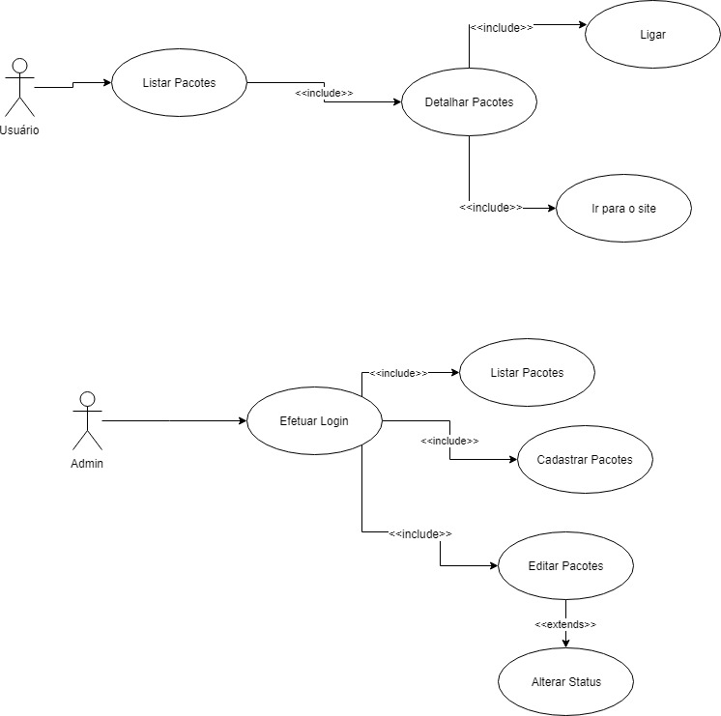

* 1. **Diagrama de Classes**

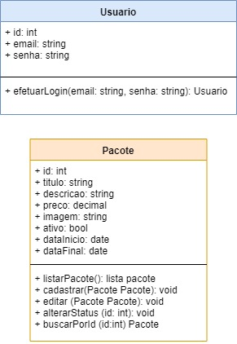

1. **Protótipos de Interface de Usuário**

**Aprovadores**

|  |  |
| --- | --- |
| Fernando Henrique | Analista de Sistemas |
| Gabriel Ramos | Cliente responsável pelo projeto |